Голактионова Лариса Викторовна,
Учитель русского языка и литературы
МБОУ Кыштовская средняя общеобразовательная школа №1.

Интегрированный урок
«Сравнение как средство художественной изобразительности» (7 класс)

План-конспкт интегрированного урока
«Сравнение как средство художественной изобразительности» (7 класс)

Цели урока:
- обучающая: продолжить разговор о сравнении как средстве художественной изобразительности; уметь находить сравнения в различных текстах художественной литературы, открывая творческую лабораторию писателя как художника слова, выделять все существенные признаки сравнений, способы выражения, роль в тексте.
-развивающая: формировать умения оперировать терминами, строить суждения, анализировать, сравнивать языковые явления, развивать умения и навыки учащихся, с помощью которых школьники будут осваивать опыт творческой деятельности по созданию собственных текстов, закрепить навыки работы с художественными текстами.
-воспитательные: воспитывать культуру умственного труда и активность учащихся на примерах, воспитывать культуру чувств ЭЦО (нравственные, эстетические), расширять культурный кругозор, воспитывать любовь к родному слову.
Тип урока : интегрированный (русский язык, литература, искусство)
Формы работы учащихся: эвристическая беседа, работа с текстами художественных произведений, составление опорного конспекта и связного текста на лингвистическую тему, творческая работа
Необходимое оборудование: персональный компьютер, мультимедиапроектор, презентация (Microsoft PowerPoint), видеоматериалы (мультфильм), приложения с заданиями

Ход урока
1.Организационный момент. (1-2 мин.)
Слово учителя:
-Добрый день, ребята! Я очень рада нашей сегодняшней очередной встрече. Я надеюсь, что мы, как и на прежних уроках, будем хорошими помощниками друг другу. И вместе мы
Разложим всё по полочкам,
Расставим всё по клеточкам,
В пути на расстоянии в 45 минут.
Успеха и удачи Вам за знаньями в пути!
2. «Открытие темы». (2 мин.)
Слово учителя:
В русском языке есть много слов и приёмов, которые делают нашу речь красивой, образной и богатой. Сегодня мы понаблюдаем, как изученные вами части могут служить средствами художественной изобразительности. ( Вы уже завершаете изучение раздела (Морфология).Об одном из них пойдёт речь на нашем сегодняшнем уроке. О каком именно вы узнаете, отгадав загадку.
(слайд 2)
Черна , как жук,
Бела, как снег,
Вертлява, как бес,
Повертелась да в лес.
(Сорока)
- О ком идёт речь? Как вы догадались? (по признакам из сравнений). Мы по-новому видим сороку, радуемся меткости слова в загадке.
3. Объяснение темы урока. (10 мин.)
-Итак, сегодня речь пойдёт о сравнении, очень интересном средстве выразительности. (слайд 3)
Обратим внимание на цели урока, размещённые на слайде (Слайд 4)
а) Работа с эпиграфом.(Слайд 5)
-Как вы понимаете слова, взятые для эпиграфа к уроку?
( Нас окружает мир предметов и явлений, красок и звуков, очертаний. Человек постоянно стремится что-то с чем-то сравнить, уловить сходство и различие явлений – это помогает ему познать мир)
б) Работа с классом. Наблюдение.
- Давайте посмотрим, какие вы внимательные. Рассмотрим листочек клёна. (слайд 6) На что он похож? (герб Канады, ладонь, пламя костра, звериный след)
- Замечать необычные сходства – это замечательное качество людей. Ведь на свете много похожего, как в стихотворении «Зелёное лукошко». Прочитайте его.(слайд 7)
Все на что-нибудь похоже,
На кого-то и на что-то,
На кого похож наш ежик?
- На енота!
- На енота!
Ходит, вьется под ногами
Кот, похожий на тигренка.
Как раскрытый зонтик мамин,
Шляпка тонкого опенка.
Все на что-нибудь похоже,
На кого-то и на что-то.
Встала радуга над рожью,
Как огромные ворота.
Мимо дома-великана
Вдаль уводит нас дорожка.
Там клубничная поляна,
Как зеленое лукошко.

Проследите, что с чем сравнивается в стихотворении «Зелёное лукошко».
Очень много сравнений в тексте. Благодаря им, описываемых предметов становится в два раза больше: мы видим тот предмет, о котором идет речь, и тот, с которым он сравнивается.
в) Лексическая работа. Беседа с классом.
-Так что же такое сравнение? Как вы понимаете значение этого слова?
Давайте подберём синонимы к этому слову.
(слайд 8)
Как же даётся толкование этого слова в словаре лингвистических терминов?
(слайд 9)
Сравнение – это один из приёмов художественной речи, сопоставление двух предметов или явлений с целью показать, изобразить один из них при помощи другого.
(слайд 10)
г) Орфографическая работа.
-Обратим внимание на написание слова .(слайд 11 )
Сравнение (выровнять – значение!). Но: сравнивать (равнина – исключение)
4. Исследовательская работа. Анализ текстов. ( 15 мин)
- Какими же частями речи может выражаться сравнение? (т. е. каковы способы его выражения)Исследуемым материалом для этого послужат нам строчки художественных произведений, некоторые вы изучали в этом году. (Учащиеся заполняют на листах таблицу из трёх колонок: в первой предложены отрывки из текстов, а после обсуждения они вписывают во второй столбик часть речи, а в третий цель использования сравнения) (Приложение 1 )
Задание 1 (слайд 12, 13)
Сосны тянутся к небу
За солнечным светом,
И цыплятами листья
Бегут по земле.
(Н. Берендгоф)
-Найдите в стихотворении сравнение? Чем оно выражено?( Именем существительным в творительном падеже, сравнение используется для описания природы)
Задание 2 (слайд 14, 15)
Меньшой брат его, Андрий, имел чувства несколько живее, и как-то более развитые. Он учился охотнее и без напряжения, с каким обыкновенно принимается тяжелый и сильный характер. Он был изобретательнее своего брата.
-Все узнали , откуда эти строки. Назовите сравнения и определите часть речи.(Имена прилагательные в сравнительной степени, для описания внешности, характера)
Задание 3 (слайд 16, 17)
- Видит око далеко, а ум еще дальше.
- Недоброе слово больней огня жжет.
- Тебе полно свистать да по-соловьему,
Тебе полно кричать да по-звериному.
- Какие литературные жанры использованы в этих примерах? Найдите сравнения, чем они выражены? (пословицы, былина, выражено наречиями)

Задание 4 ( слайд 18, 19)

1) Дым, подобно белой тройке,
Скачет в облако наверх.
2) Наподобие забора
Поднят кверху воротник.
(К. Ваншенкин.)
* Почему воротник можно сравнить с забором? Чем выражено здесь сравнение?

Карточка-информатор (слайд 20)
Предлог подобно близок по смыслу к обороту так же, как; употребляется с именем существительным в дательном падеже.
Сравнение, выраженное при помощи предлога подобно, может быть в начале, в середине и в конце предложения. В любом положении оно отделяется и выделяется запятыми. Сравнение может так же выражаться предлогом наподобие.
Задание 5 (слайд 21, 22)
-Прочитайте поэтические строки. Найдите сравнения. Чем они выражены?
а) На святой Руси, нашей матушке,
Не найти, не сыскать такой красавицы:
Ходит плавно – будто лебедушка;
Смотрит сладко – как голубушка;
Молвит слово – соловей поет;
Горят щеки ее румяные,
Как заря на небе Божием.
(Лермонтов)
(Слайд 23, 24)
б) Лес, точно терем расписной,
Лиловый, золотой, багряный.
(Бунин)
в) Закружилась листва золотая
В розоватой воде на пруду,
Словно бабочек легкая стая
С замираньем летит на звезду.
(С. Есенин)

Карточка-информатор (Слайд 25)
Сравнение можно выразить при помощи союзов как, будто, как будто, словно, точно и других.
Обратите внимание: есть простые союзы как и будто, есть составной союз как будто, составленный из двух слов, каждое из которых пишется отдельно, дефис между ними не нужен.

Задание 6.(слайд 26, 27)
Литературная игра «Посоревнуемся с поэтом Вл. Орловым».
-Прочитайте вслух три варианта одного предложения. Какому из них вы отдадите предпочтение? Почему?
1.И листочки бегут по дорожке,
Будто желтые мышки от кошки.
2.И листочки бегут по дорожке,
Словно желтые мышки от кошки.
3.И листочки бегут по дорожке,
Точно желтые мышки от кошки.

-Автор отдаёт предпочтение союзу словно. Он более уместен, и фраза звучит выразительнее.

Задание 6 (слайд 28, включается мультфильм)
-Чтобы выявить следующий способ выражения сравнения, давайте обратимся к песенке Гениального Сыщика из мультфильма «По следам бременских музыкантов».

Я – Гениальный Сыщик,
Мне помощь не нужна.
Найду я даже прыщик
На теле у слона!
Как лев сражаюсь в драке,
Тружусь я, как пчела!
А нюх как у собаки,
А глаз как у орла!
Руки моей железной
Боятся как огня
И, в общем, бесполезно
Скрываться от меня.
Проворнее макаки,
Выносливей вола.
А нюх как у собаки,
А глаз как у орла!
Бывал я в разных странах,
И если захочу,
То, поздно или рано,
Я всех разоблачу!
Как мышь, крадусь во мраке,
Плыву, как камбала.
А нюх как у собаки,
А глаз как у орла!

(Приложение 2)
-Найти все сравнения и подчеркните .Поясните их. В чем их особенность ?
Это – фразеологизмы.
В русском языке белее 140 фразеологических сравнений.

Задание 7(слайд 29, 30)
Игра «Домино» ( работа в парах) (Приложение 3)
Соедините части фразеологизмов.
Не видать как ...  Провалился как…  Он боится меня как…  Знать как …  Все идет как… | огня  своих ушей  сквозь землю  по маслу  свои пять пальцев | Часто фразеологизмы используются в эпиграммах:  Ах, Анна Алексеевна,  Какой счастливый день!  Судьба моя плачевна,  Я здесь стою как пень.  М. Ю Лермонтов
5.Подведение итогов по работе с текстами.
- А теперь давайте проанализируем наши записи в таблицах с отрывками из художественных произведений. Какими же частями речи могут выражаться сравнения? (слайд 31, 32 ). Мы увидели, что сравнение может выражаться различными частями речи.
- А какова же их рол в тексте?(записи в третей колонке таблицы)
-Мы сегодня наблюдали, что сравнения используются при описании явлений природы, характера, настроения и внешности человека, при оценке предмета .Они помогают точно, образно выразить мысль.
6.Творческая работа (5 мин.)
(слайд 33) (Приложение 4)
-Давайте попробуем сами сочинить сравнения, выполнив задание.
Рассмотрите рисунок. С чем бы вы сравнили цветок гороха? Прочитайте текст. Замените прилагательное похож другими языковыми средствами сравнения, о которых шла речь на нашем уроке.
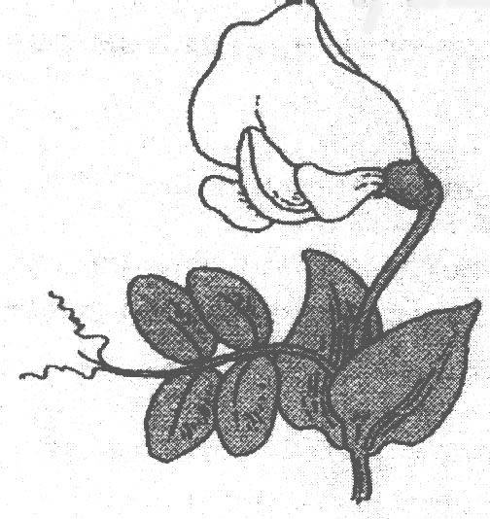
Цветок гороха похож на лодку с парусом. Верхний лепесток его похож на парус, два нижних сросшихся похожи на лодочку, два боковых похожи на два весла.

Анализ детских работ.
7.Работа с текстом (приложение 5) (Слайд 34) (4 мин)
Очень часто к одному предмету можно подобрать несколько сравнений, так образуется «цепочка сравнений».(слайд)
В романе одного из самых значительных российских писателей ХХ века Ю. Домбровского «Факультет ненужных вещей» есть описание шумного восточного базара. Мы приведем небольшой фрагмент этого описания. Понаблюдайте за тем, какие сравнения использует автор. Нарисуйте самую запомнившуюся вам картинку:
«У ароматных, сладких дынь свой ряд… Есть дыни круглые, четко оформившиеся, с мягкими, обтекаемыми гранями, - их зовут здесь кубышками. Но больше всего они похожи на какой-то внутренний орган неведомого чудовища – почку или сердце… А есть еще дыни длинные, конические, как мины или межпланетные снаряды… Есть дыни золотистые, как осень, как листопад, как закат в спокойной воде пруда. Есть дыни, похожие на головы огромных тропических гадов, они в пятнах, подтеках, пересветах, в хищных змеиных узорах…
Пробовать дыни дают не всякому. Это целый ритуал. Сначала секут напополам, потом снимают тончайший прозрачный срез, и к лицу покупателя на острие длинного, тонкого, как жало, ножа возносится прозрачный розовый лепесток, бери в рот, соси и оценивай…Дыню под мышкой уносят домой. И когда там ее положат на белое фаянсовое блюдо и поставят среди стола, то стол тоже сразу вспыхнет и станет праздничным. Такая она нежно-цветистая, такая она светящаяся, изнизанная загаром и золотом, в общем, очень похожая на дорогую майоликовую вазу».
- Какие сравнения вы уловили? Назовите их.
ВЫВОД: заметишь что-либо необычное в предмете, найти яркое сравнение совсем не просто. Нужно пробудить воображение, фантазию.
8.Вывод урока. (3 мин)
Мы сегодня рассмотрели ещё одно средство изобразительности. Знания о нём ещё будут накапливаться у вас. Всё, о чём говорилось сегодня, вы видите в опорном конспекте (Слайд 35) , которым вы будете пользоваться в дальнейшей работе. (Приложение 7) Так же хорошим помощником вам послужит памятка «Как работать со сравнением» (Слайд 36) (Приложение 8)А теперь давайте снова обратимся к целям нашего урока. (Слайд 37) Достигли ли мы их? Уместен ли был эпиграф?
В течение урока мы обращались к произведениям прозы и поэзии. Давайте напомним , к какие именно жанры мы затрагивали (стихотворения, отрывки из повести, романа, поэмы, произведений УНТ: загадки, былины, пословицы).Значимо каждое художественное слово в тексте. И чтобы показать особенности, своё чувство, настроение, поэты и писатели стараются подобрать более удачное, характерное для настоящего образа или явления. Если посмотреть бы нам черновики наших классиков, то мы бы увидели, какую гигантскую работу они проводят, пока не подберут нужное слово.
Художником слова называют писателя, поэта, потому что они рисуют картины жизни, образы, явления природы, предметы словами. И под их пером слова приобретают изобразительную силу , передают звучание, смысл, переливы цвета, смены настроений, разнообразные впечатления
9.Домашнее задание.
Выбрать одно из предложенных
(Слайд 38), (Приложение 6) (2 мин)
10.Рефлексия (2 мин)
Я хочу прочитать вам моё письмо-пожелание, в котором много сравнений. И мне бы хотелось, чтобы вы вслух повторяли их. (Слайд 39)
Дорогие ребята! Я от души желаю вам быть здоровыми и закалёнными, как настоящие сибиряки; трудолюбивыми, словно пчёлки, выносливыми и крепкими, точно сталь. Пусть яркими звёздочками загораются ваши успехи и таланты по дороге знаний, которая похожа на удивительное путешествие в мир неизвестного. С каждым днём будьте добрее , по- дружески относитесь друг к другу, чаще улыбайтесь. Чем больше улыбок, тем светлее становится на нашей земле. А русский язык знайте как свои пять пальцев!
-Молодцы, вы хорошо усвоили сегодняшнюю тему, спасибо за урок.

Приложение 1

 | Примеры текстов | Часть речи (сравнения) | Для чего используют
1 | Сосны тянутся к небу  За солнечным светом,  И цыплятами листья  Бегут по земле.  (Н. Берендгоф)
2 | Меньшой брат его, Андрий, имел чувства несколько живее, и как-то более развитые. Он учился охотнее и без напряжения, с каким обыкновенно принимается тяжелый и сильный характер. Он был изобретательнее своего брата.
3 | 1)Видит око далеко, а ум еще дальше.  2) Недоброе слово больней огня жжет.  3) Тебе полно свистать да по-соловьему,  Тебе полно кричать да по-звериному
4 | 1) Дым, подобно белой тройке,  Скачет в облако наверх.  2) Наподобие забора  Поднят кверху воротник.  (К. Ваншенкин.)
5 | а) На святой Руси, нашей матушке,  Не найти, не сыскать такой красавицы:  Ходит плавно – будто лебедушка;  Смотрит сладко – как голубушка;  Молвит слово – соловей поет;  Горят щеки ее румяные,  Как заря на небе Божием.  (Лермонтов)  б) Лес, точно терем расписной,  Лиловый, золотой, багряный.  (Бунин)  в) Закружилась листва золотая  В розоватой воде на пруду,  Словно бабочек легкая стая  С замираньем летит на звезду.  (С. Есенин)

Приложение 2

Я – Гениальный Сыщик,
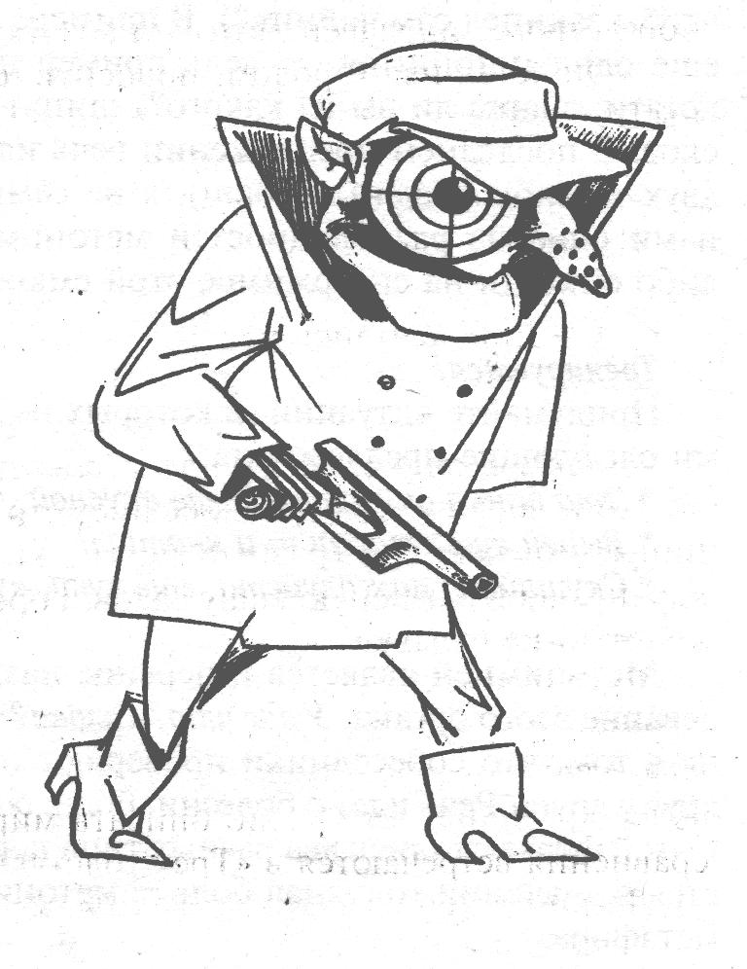Мне помощь не нужна.
Найду я даже прыщик
На теле у слона!
Как лев сражаюсь в драке,
Тружусь я, как пчела!
А нюх как у собаки,
А глаз как у орла!
Руки моей железной
Боятся как огня
И, в общем, бесполезно
Скрываться от меня.
Проворнее макаки,
Выносливей вола.
А нюх как у собаки,
А глаз как у орла!
Бывал я в разных странах,
И если захочу,
То, поздно или рано,
Я всех разоблачу!
Как мышь, крадусь во мраке,
Плыву, как камбала.
А нюх как у собаки,
А глаз как у орла!

Найти все сравнения и подчеркните. Поясните их. В чем их особенность ?
Приложение 3

Соедините части фразеологизмов.
Не видать как ...  Провалился как…  Он боится меня как…  Знать как …  Все идет как… | огня  своих ушей  сквозь землю  по маслу  свои пять пальцев | Часто фразеологизмы используются в эпиграммах:  Ах, Анна Алексеевна,  Какой счастливый день!  Судьба моя плачевна,  Я здесь стою как пень.  М. Ю Лермонтов

Приложение 4

Рассмотрите рисунок. С чем бы вы сравнили цветок гороха? Прочитайте текст. Замените прилагательное похож другими языковыми средствами сравнения, о которых шла речь на нашем уроке.
Цветок гороха похож на лодку с парусом. Верхний лепесток его похож на парус, два нижних сросшихся похожи на лодочку, два боковых похожи на два весла.

Приложение 5

Понаблюдайте за тем, какие сравнения использует автор. Нарисуйте самую запомнившуюся вам картинку:
«У ароматных, сладких дынь свой ряд… Есть дыни круглые, четко оформившиеся, с мягкими, обтекаемыми гранями, - их зовут здесь кубышками. Но больше всего они похожи на какой-то внутренний орган неведомого чудовища – почку или сердце… А есть еще дыни длинные, конические, как мины или межпланетные снаряды… Есть дыни золотистые, как осень, как листопад, как закат в спокойной воде пруда. Есть дыни, похожие на головы огромных тропических гадов, они в пятнах, подтеках, пересветах, в хищных змеиных узорах…
Пробовать дыни дают не всякому. Это целый ритуал. Сначала секут напополам, потом снимают тончайший прозрачный срез, и к лицу покупателя на острие длинного, тонкого, как жало, ножа возносится прозрачный розовый лепесток, бери в рот, соси и оценивай…
Дыню под мышкой уносят домой. И когда там ее положат на белое фаянсовое блюдо и поставят среди стола, то стол тоже сразу вспыхнет и станет праздничным. Такая она нежно-цветистая, такая она светящаяся, изнизанная загаром и золотом, в общем, очень похожая на дорогую майоликовую вазу».
- Какие сравнения вы уловили? Назовите их.

Приложение 6

Домашнее задание

- Выписать из учебника литературы примеры со сравнениями, выраженными разными частями речи.

- Из различных учебников9физики, химии, биологии) выписать сравнения . С какой целью они используются?

- На материале поэзии или прозы найти как можно больше сравнений для какого-нибудь одного предмета(огня, солнца, ветра, деревьев) или придумать самим .

- Написать сочинение-миниатюру, используя какое- либо фразеологическое сравнение.

Приложение 7 (опорный конспект)
Сравнение - это один из приёмов художественной речи, сопоставление двух предметов или явлений с целью изобразить одно из них при помощи другого.

Строение сравнения

«предмет»  то, что сравнивается | «признак»  то, на основании чего сравнивается | «образец»  то, с чем сравнивается

Способы выражения

Творительный сравнения | Ярким солнцем в саду пламенеет костёр  (А.Фет)
Прилагательные в форме сравнительной степени | Он был изобретательнее своего брата.  (Н.В. Гголь)
Наречие в форме сравнительной степени.  Наречия, морфемный состав которых соответствует моделям:  по-…ому, по-…ему, по-…и | Видит око далеко, а ум дальше.  (Пословица)  Петух поёт, да не по-соловьиному.
Предлоги подобно, наподобие.  При помощи слов подобный, похожий. | Подобно факелу – гиганту,  Пылал осенний клён.  (Е. Коркина)
Сравнительные союзы: как, будто, как будто, точно, словно. | Горит над нами, как янтарь,  Закатная заря.  (В. Ибнер)
Фразеологические обороты | Он боится меня как огня.

Как использовать
как будто  словно  точно  что | правильный выбор;  точность, ёмкость;  образность
Роль сравнений

Авторская оценкапредмета или явления | Сравнение рисует внешний облик героя | Передаёт настроение,переживание героя

Сравнивать надо хорошо знакомые предметы и явления.

Сравнения используются как в поэзии, так и в прозе.

Приложение 8
Памятка

Как работать со сравнением

!!! Будь внимателен к сравнениям !
Читая книгу или газету, постарайся:

- Обнаружить сравнения в тексте.

- Понять его: мысленно представить картину, которую рисует автор («предмет», то, что сравнивается, и «образ», то, с чем сравнивается).

- Осознать, на сходстве каких признаков предметов, явлений, действий построено данное сравнение.

- Помните! Сравнение заключает в себе творческий элемент речи как для автора, так и для читателя.

